«День рождения зайчика»
В нашей группе «Рябинка» была организована детская деятельность с фокусами и сюрпризами. Дети были в восторге, они с удовольствием помогали зайчику найти конфеты, которые спрятал Буратино.
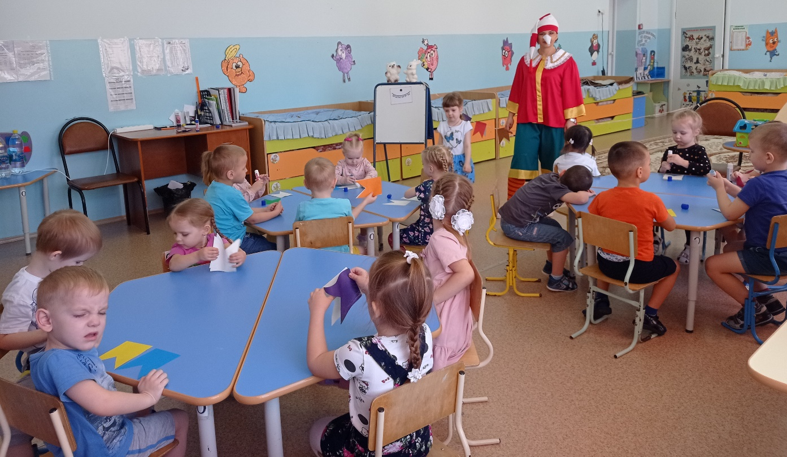
На их пути встретились и волшебная вода, и печальные цветы, и молочные озера, и грустный волшебный шарик. Детям было не только интересно наблюдать за фокусами, но и каждый смог принять в них непосредственное участие.
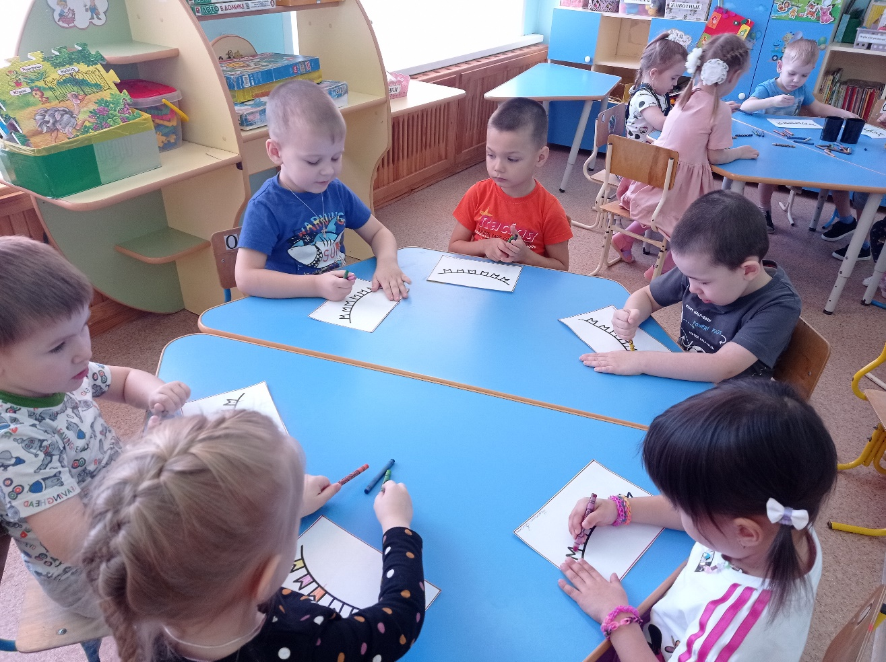
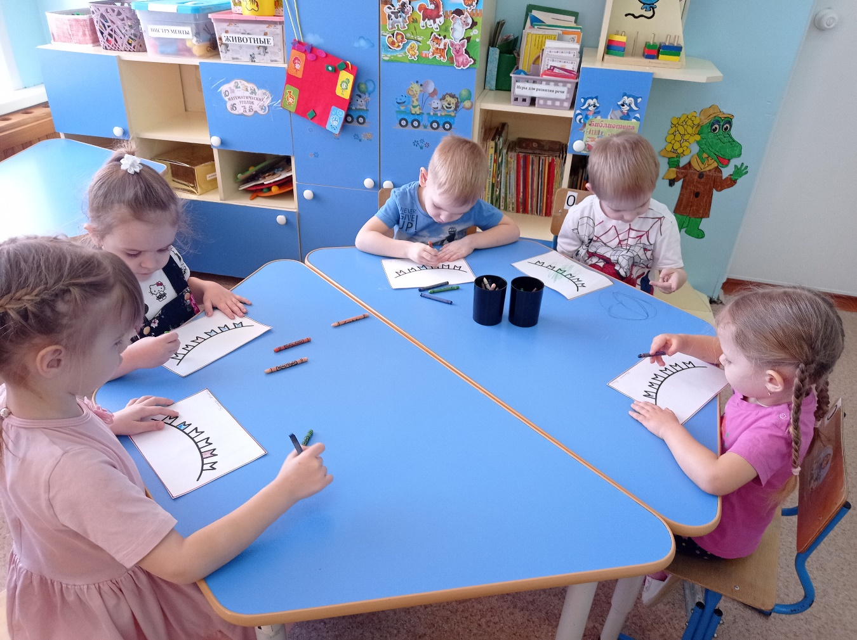
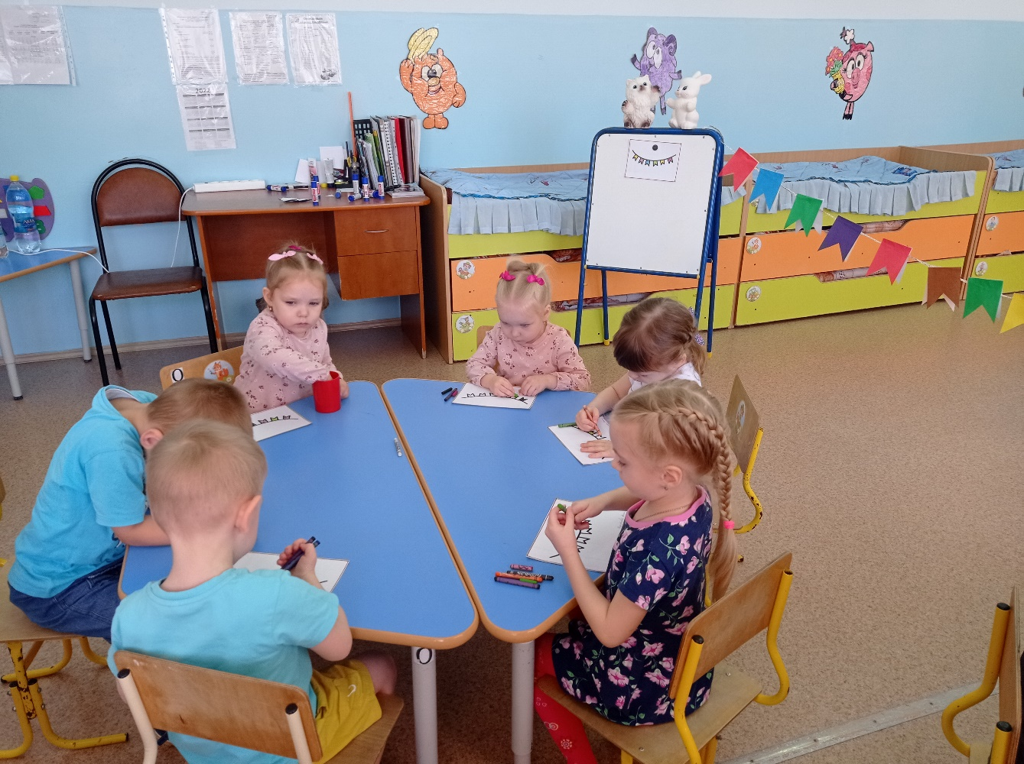
Также дети украсили группу разноцветными флажками, которые смастерили самостоятельно. И изготовили прекрасные и красочные рисунки в подарок зайчику.

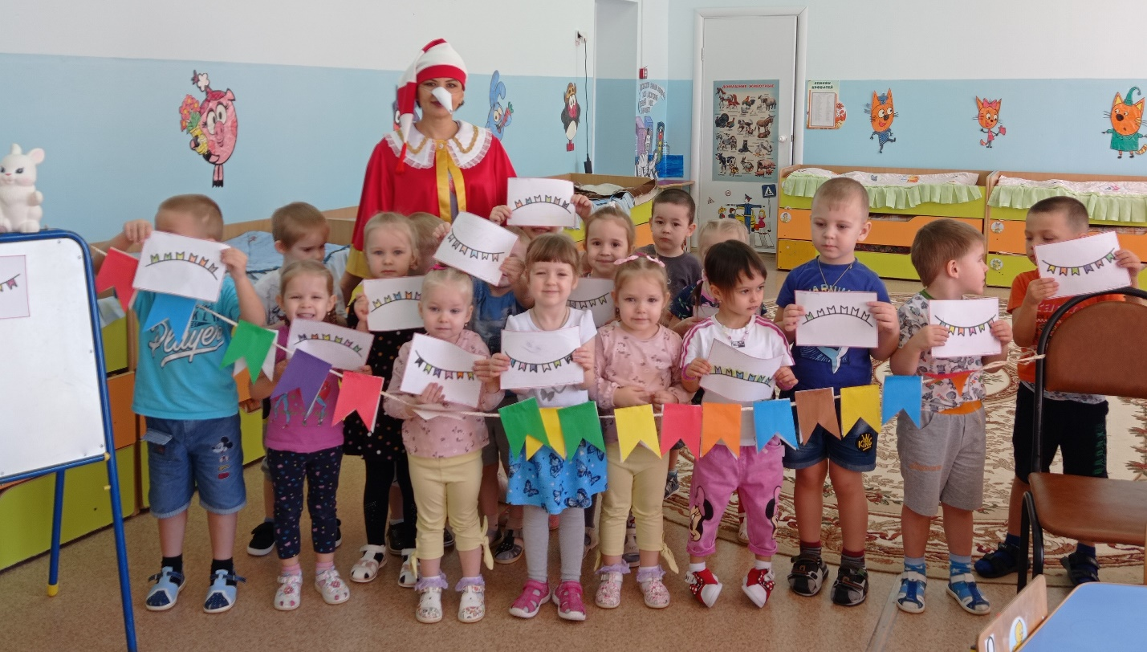
Шишигина Ю.А., воспитатель

